Pressemitteilung 13SU15
Neu September 2015
Neue Therapieliege ATLAS von Schupp hält Belastungen bis 250 kg aus
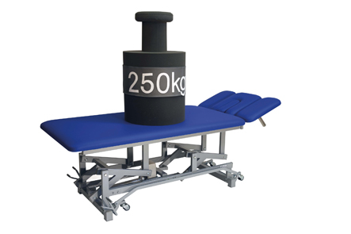
Therapieliege für Schwergewichte
(Dornstetten) Eine Therapieliege für schwerere Patienten hat die Schupp GmbH & Co. KG seit kurzem im Programm. Die Therapieliege ATLAS ist bis 250 Kilogramm belastbar. Das besonders stabil ausgelegte Gestell ist elektrisch höhenverstellbar. Funktionelle und stabile Austattungen erleichtern den Therapierenden die Arbeit. Mit der Schwerlastliege reagiert der Hersteller auf veränderte Anforderungen in der Therapie.
Kontakt und Informationen:
SCHUPP GmbH & Co. KG
Jenny Röller
Glattalstraße 78
D –72280 Dornstetten
Tel. +49 (0)7443 243 126
jenny.roeller[at]schupp-gmbh.de
www. schupp.eu
Text + Bilder unter www.pressearbeit.org
„Mit der Therapieliege ATLAS kommen wir dem Wunsch vieler Kliniken und Therapiepraxen nach, die in ihrer Patientenschaft immer öfter auch schwergewichtige Patienten behandeln“, erklärt Joachim Kleber, Vertriebsleiter bei der Schupp GmbH & Co. KG. Die neue Therapieliege ATLAS für schwer- und übergewichtige Patienten ist bis 250 Kilogramm belastbar. Das Stahlrohrgestell ist extra verstärkt ausgeführt. Auf einem 200 cm langen durchgängigen sowie mit 80 cm überbreiten Polster liegen die Patienten bequem und sicher. Als Polsterauflage Comfort de Luxe bietet Schupp die Liege auch mit acht Zentimeter dickem Polster an. Die elektrische Höhenverstellung von 48 bis 98 cm lässt sich wahlweise mit Hand- oder Fußschalter bestellen. Das Rädergestell kann in jeder Höhenstellung zugeschaltet werden. Das macht die Arbeit flexibler. Beidseitig fest montierte Fußschalter bieten noch mehr Behandlungssicherheit.

Einem beobachtbaren Trend nachgekommen
Die zweiteilige Liege verfügt in der Standardversion über ein einteiliges Kopfteil mit Nasenschlitz, das von +40° bis -54° verstellbar ist. Optional ist ein dreiteiliges Kopfteil mit absenk- und abnehmbaren Armauflagen erhältlich. Das Mittelteil ist dann von +40° bis -25° einstellbar. Wie sämtliche Schupp-Liegen ist auch die ATLAS einfach zu bedienen – die Therapeuten können sich ganz auf die Behandlung ihrer Patienten konzentrieren. Namensgeber für die Therapieliege ATLAS ist die griechische Mythologie, in der der Titan Atlas das schwere Himmelsgewölbe trägt.
263 Wörter, 1.938 Zeichen
Bei Abdruck bitte zwei Belegexemplare an SUXES
Text und Bilder auch unter www.pressearbeit.org

((Firmeninfo SCHUPP GmbH & Co. KG))

Partner für Therapeuten
Die 1934 von Dr. Ludwig Schupp gegründete Schupp GmbH & Co. KG ist einer der größten deutschen Komplettanbieter im Bereich Physiotherapie, Wellness und Medizinische Trainingstherapie. Das in der dritten Familiengeneration von Karin Schupp geführte Traditionsunternehmen mit rund 100 Mitarbeitern ist ein geschätzter Partner und Lösungsanbieter für Therapeuten. Schupp bietet neben Produkten für Balneologie und Massage auch Wärmepackungen, Zubehör für die Physiotherapiepraxis sowie MTT-Geräte für die Sport- und Gesundheitstherapie an. Darüber hinaus unterstützt Schupp seine Kunden als Berater von der Existenzgründung über die betriebliche Praxis bis zur Praxisübergabe mit viel Erfahrung und nachhaltigen Konzepten für die tägliche Umsetzung. Das Schwarzwälder Unternehmen hat zuletzt rund 13 Mio. Euro Jahresumsatz erzielt.

Bilderverzeichnis, ATLAS Schwerlast-Therapieliege
Mit 2 Klicks zu Text und Bild unter www.pressearbeit.org.
Bild Nr. 13-01 SU_AtlasLiege250kg.jpg  Die neue Therapieliege ATLAS von Schupp für schwer- und übergewichtige Patienten ist bis 250 Kilogramm belastbar. | 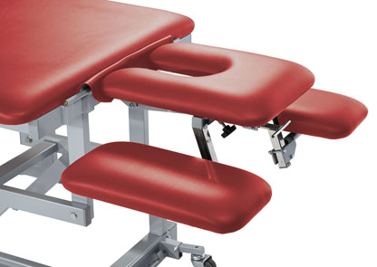  Bild Nr. 13-02 SU_Kopfteil.jpg  Das dreiteilige Kopfteil gibt es mit absenk- und abnehmbaren Armauflagen. Das Mittelteil ist von +40° bis -25° einstellbar.
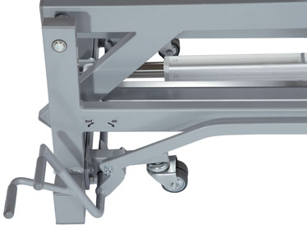
Bild Nr. 13-03 SU_Raedergestell.jpg
Ein Rädergestell kann in jeder Höhenstellung zugeschaltet werden. Das macht die Arbeit flexibler.

